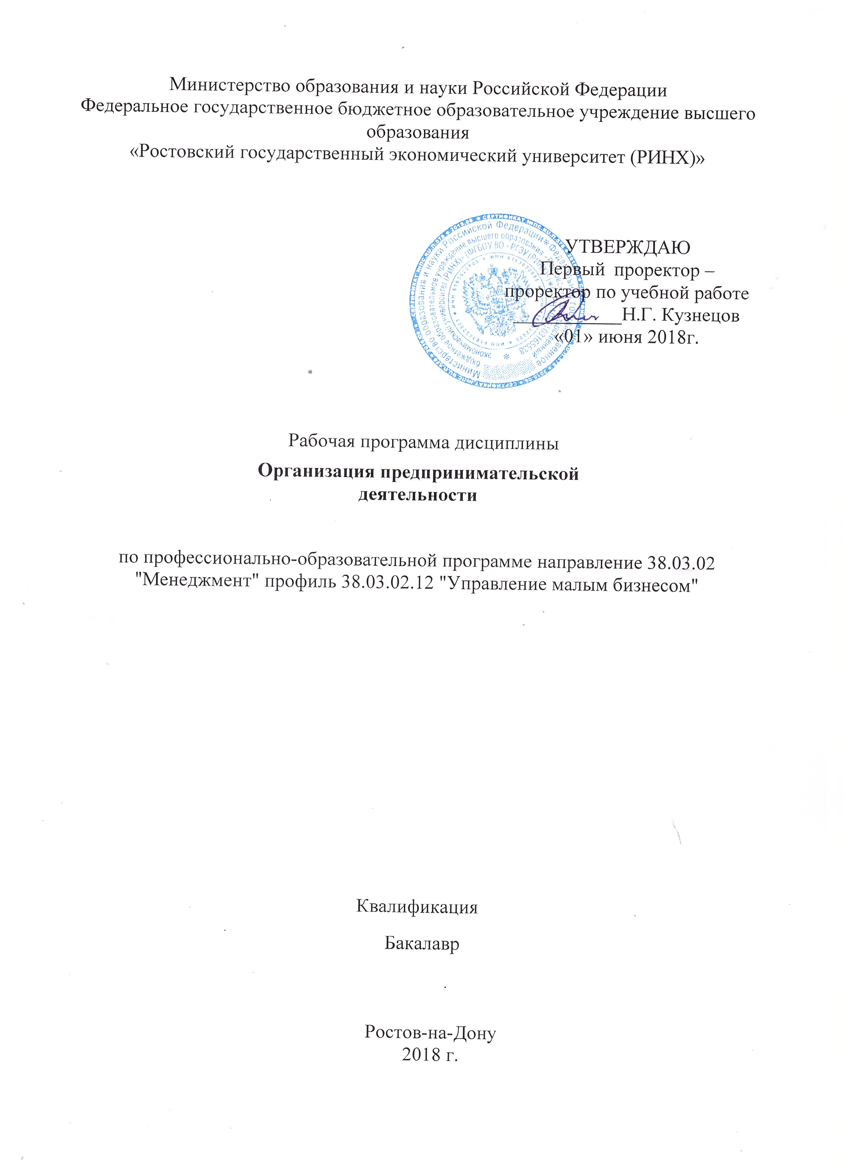

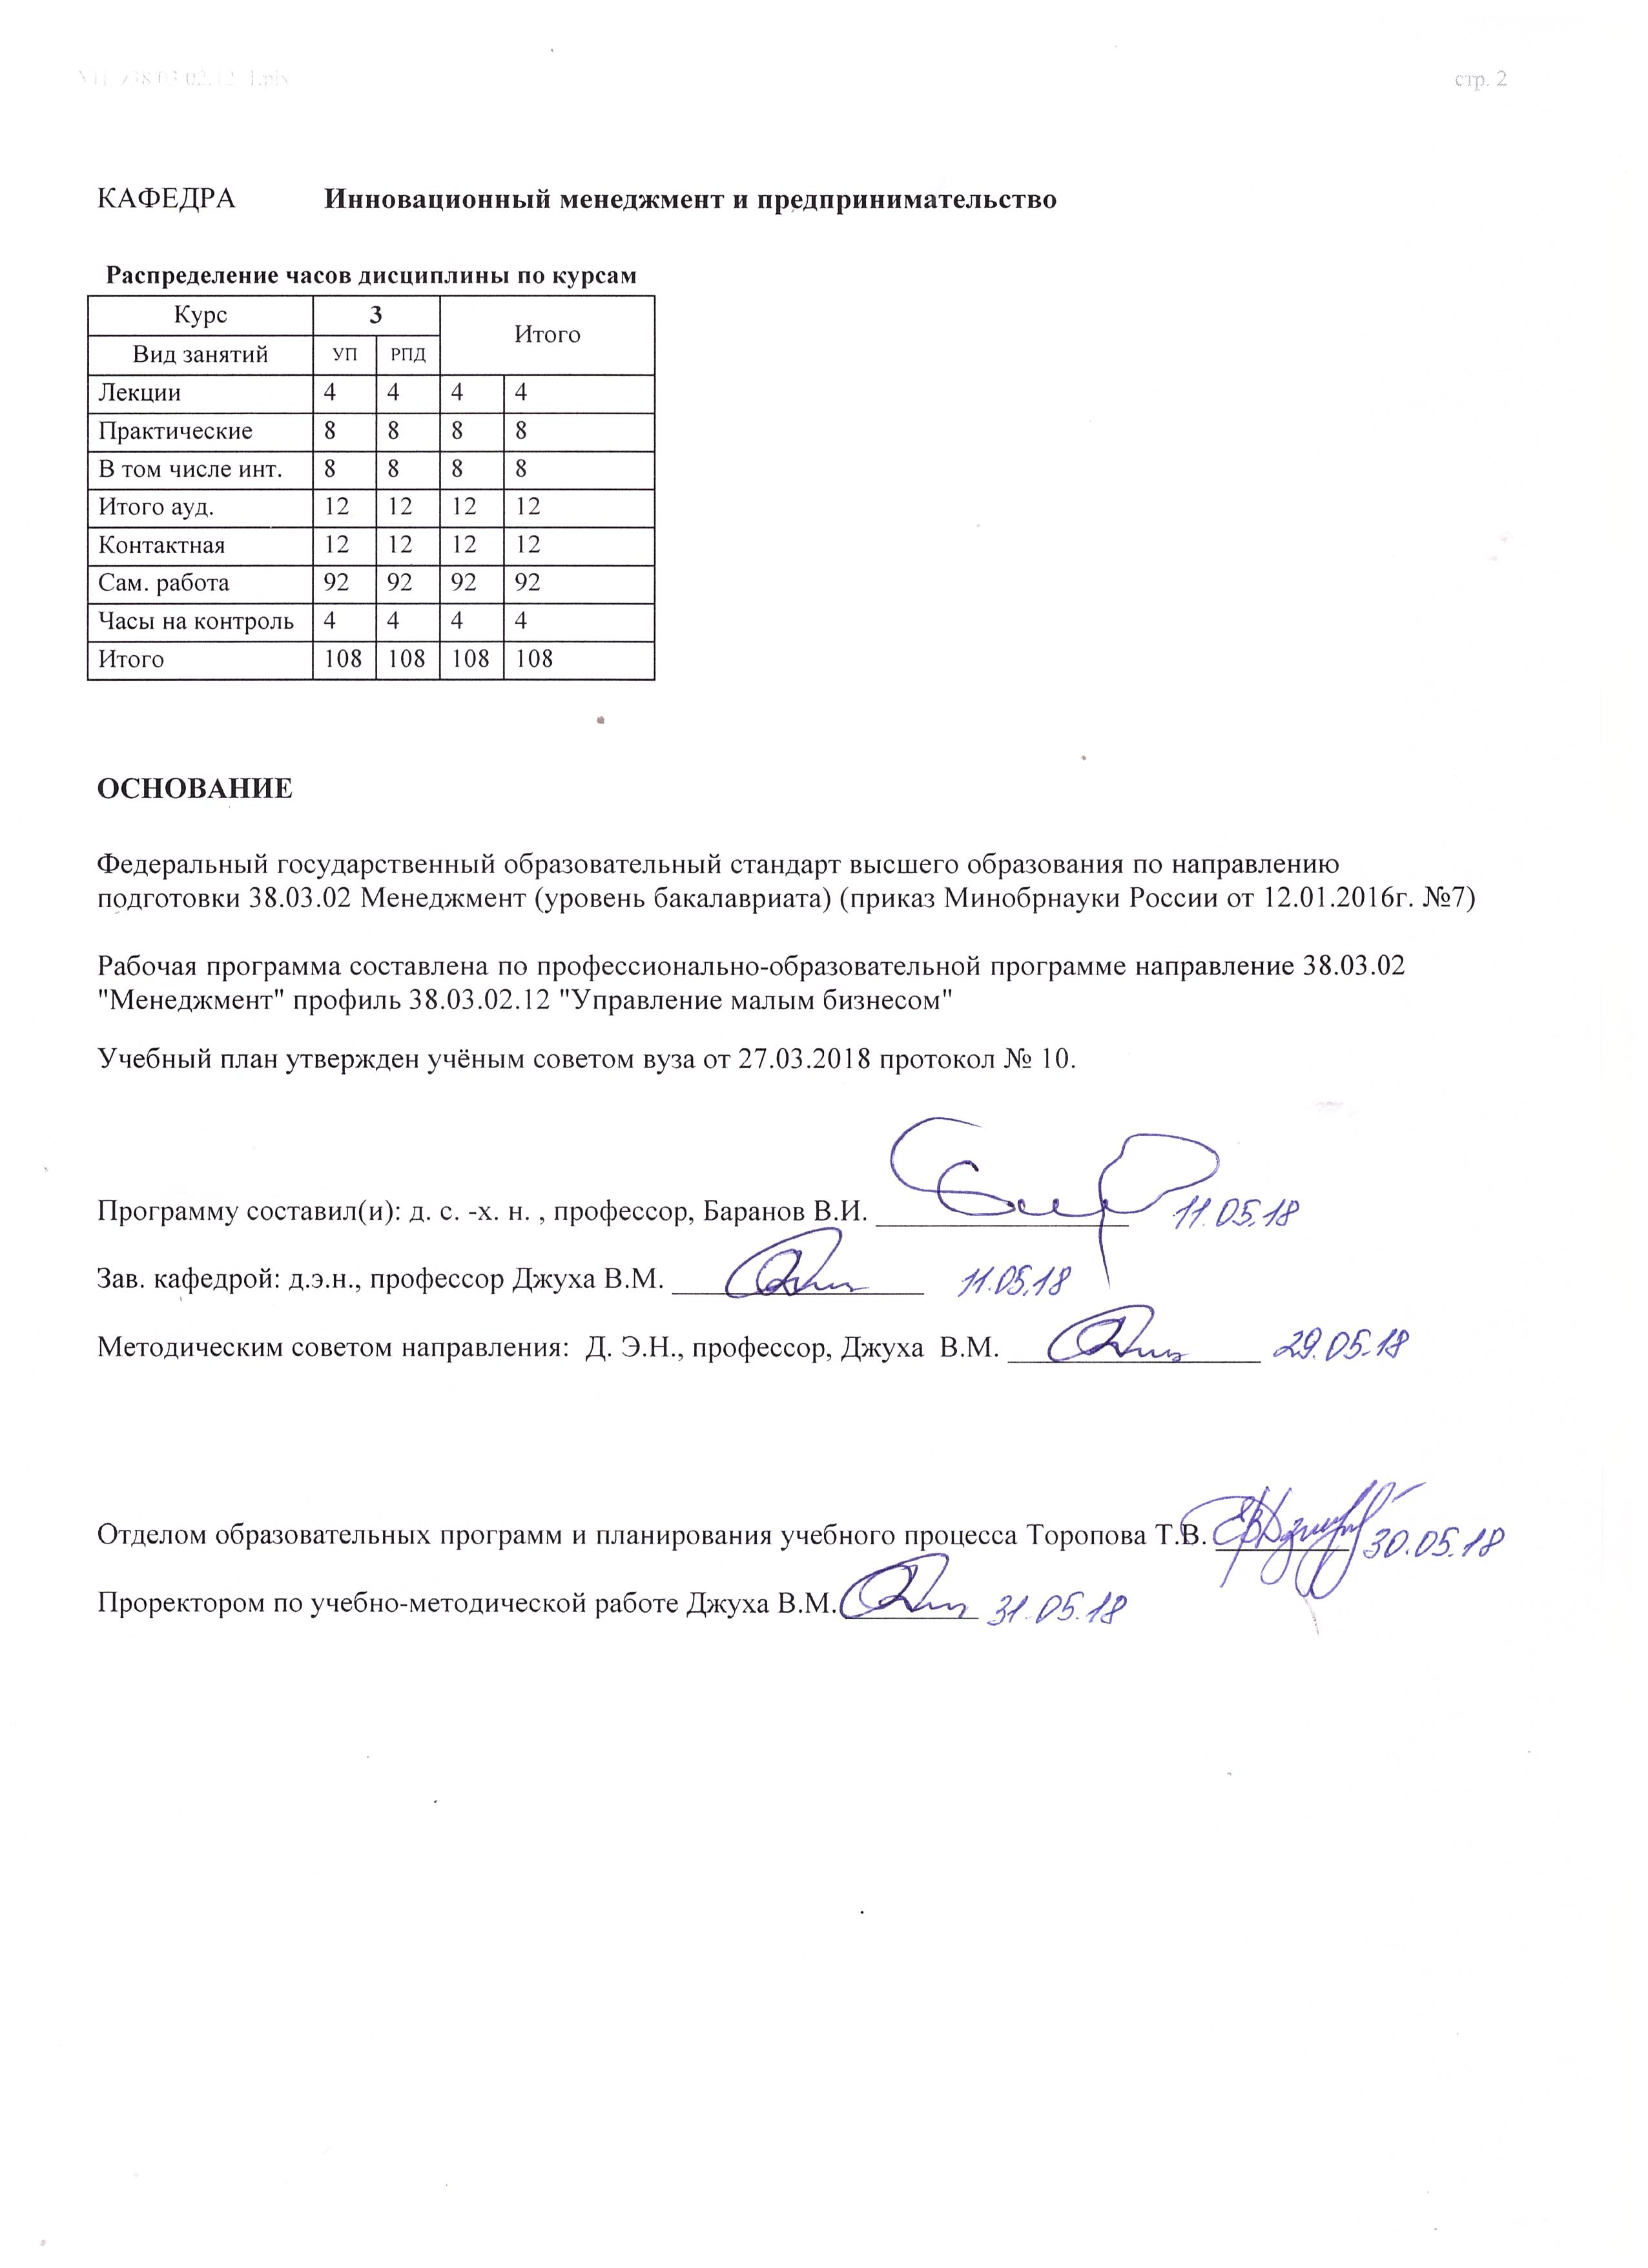

УП: z38.03.02.12_1.plx |  |  |  |  | стр. 3
 |  | Визирование РПД для исполнения в очередном учебном году
Отдел образовательных программ и планирования учебного процесса Торопова Т.В. __________

Рабочая программа пересмотрена, обсуждена и одобрена для исполнения в 2019-2020 учебном году на заседании кафедры Инновационный менеджмент и предпринимательство

Зав. кафедрой д.э.н., профессор Джуха В.М. _________________

Программу составил(и): д. с. -х. н. , профессор, Баранов В.И. _________________
 |  | Визирование РПД для исполнения в очередном учебном году
Отдел образовательных программ и планирования учебного процесса Торопова Т.В. __________

Рабочая программа пересмотрена, обсуждена и одобрена для исполнения в 2020-2021 учебном году на заседании кафедры Инновационный менеджмент и предпринимательство

Зав. кафедрой д.э.н., профессор Джуха В.М. _________________

Программу составил(и): д. с. -х. н. , профессор, Баранов В.И. _________________
 |  | Визирование РПД для исполнения в очередном учебном году
Отдел образовательных программ и планирования учебного процесса Торопова Т.В. __________

Рабочая программа пересмотрена, обсуждена и одобрена для исполнения в 2021-2022 учебном году на заседании кафедры Инновационный менеджмент и предпринимательство

Зав. кафедрой: д.э.н., профессор Джуха В.М. _________________

Программу составил(и): д. с. -х. н. , профессор, Баранов В.И. _________________
 |  | Визирование РПД для исполнения в очередном учебном году
Отдел образовательных программ и планирования учебного процесса Торопова Т.В. __________

Рабочая программа пересмотрена, обсуждена и одобрена для исполнения в 2022-2023 учебном году на заседании кафедры Инновационный менеджмент и предпринимательство

Зав. кафедрой: д.э.н., профессор Джуха В.М. _________________

Программу составил(и): д. с. -х. н. , профессор, Баранов В.И. _________________

УП: z38.03.02.12_1.plx |  |  |  | стр. 4
1. ЦЕЛИ ОСВОЕНИЯ ДИСЦИПЛИНЫ
1.1 | Цель дисциплины: формирование у студентов знаний, умений и навыков в области создания предприятия и организации бизнеса в различных организационно-правовых формах.
1.2 | Задачи: изучение сущности, содержания и признаков предпринимательской деятельности; исследование критериев выбора сферы бизнеса и обоснование создания нового предприятия; рассмотрение направлений и форм государственной поддержки малых предприятий в РФ; рассмотрение этапов организации малого бизнеса; изучение правовых аспектов предпринимательской деятельности в части ответственности предпринимателей и защиты их прав; выявление особенностей управления финансированием и выбор оптимальной налоговой нагрузки субъектов предпринимательской деятельности.
2. МЕСТО ДИСЦИПЛИНЫ В СТРУКТУРЕ ОБРАЗОВАТЕЛЬНОЙ ПРОГРАММЫ
Цикл (раздел) ООП: |  | Б1.Б
2.1 | Требования к предварительной подготовке обучающегося:
2.1.1 | Необходимые условия для успепшного освоения дисциплины являются навыки, знания и умения, полученные в результате изучения дисциплин:
2.1.2 | Экономическая теория
2.1.3 | Теория организации
2.2 | Дисциплины и практики, для которых освоение данной дисциплины (модуля) необходимо как предшествующее:
2.2.1 | Инновационный менеджмент
2.2.2 | Экономика, организация и управление на предприятии
3. ТРЕБОВАНИЯ К РЕЗУЛЬТАТАМ ОСВОЕНИЯ ДИСЦИПЛИНЫ
ОПК-6: владением методами принятия решений в управлении операционной (производственной) деятельностью организаций
Знать:
методы принятия решений
Уметь:
принятия на практике различные методы управления на предприятии
Владеть:
различными методами принятия управленческих решений в производственной деятельности организации
ПК-17: способностью оценивать экономические и социальные условия осуществления предпринимательской деятельности, выявлять новые рыночные возможности и формировать новые бизнес-модели
Знать:
способность оценивать экономичес кие и социальные условия предпринимательской жеятельности
Уметь:
оценивать экономические условия осуществления предпринимательской деятельности
Владеть:
возможностью выявлять бизнес-модели
ПК-19: владением навыками координации предпринимательской деятельности в целях обеспечения согласованности выполнения бизнес-плана всеми участниками
Знать:
навыки координации предпринимательской деятельности
Уметь:
строить бизнес-план
Владеть:
навыками координации предпринимательской деятельности
ПК-20: владением навыками подготовки организационных и распорядительных документов, необходимых для создания новых предпринимательских структур
Знать:
владеть навыками подготовки организационных и распорядительных документов
Уметь:
подготавливать бизнес к открытию
Владеть:
навыками оценки и выбора организационно-правовой формы предпринимательской деятельности с учетом специализации, размеров и других условий внутренней и внешней среды предпринимательства

УП: z38.03.02.12_1.plx |  |  |  |  |  |  |  |  | стр. 5
4. СТРУКТУРА И СОДЕРЖАНИЕ ДИСЦИПЛИНЫ (МОДУЛЯ)
Код занятия | Наименование разделов и тем /вид занятия/ | Семестр / Курс |  | Часов | Компетен-  ции | Литература | Интер акт. | Примечание
 | Раздел 1. «Предпринимательская деятельность»
1.1 | Тема 1.1 «Сущность и содержание предпринимательской деятельности»: Сущность и признаки предпринимательской деятельности. Организационно-правовые формы ведения бизнеса в РФ. /Лек/ | 3 |  | 2 | ПК-17 ПК- 19 ПК-20 | Л1.1 Л1.2 Л1.3 Л1.4 Л2.1 Л2.2 Л2.3  Э1 | 0
1.2 | Тема 1.1. «Сущность и содержание предпринимательской деятельности»: Сущность и признаки предпринимательской деятельности. Организационно-правовые формы ведения бизнеса в РФ.  Анализ правовых аспектов деятельности ИП и ю/л; сравнительная характеристика организационно- правовых форм предприятия.  /Пр/ | 3 |  | 4 | ОПК-6 ПК- 17 ПК-19 ПК-20 | Л1.1 Л1.2 Л1.3 Л1.4 Л2.2 Л2.3 | 4
1.3 | Тема 1.2 «Выбор сферы деятельности и обоснование создания нового предприятия»: Факторы выбора сферы предпринимательской деятельности. Основные способы создания предприятия. Этапы создания нового производственного бизнеса. Лицензирование предпринимательской деятельности. Прекращение предпринимательской деятельности. /Лек/ | 3 |  | 2 | ОПК-6 ПК- 17 ПК-19 ПК-20 | Л1.1 Л1.2 Л1.4 Л2.2 Л2.3  Э1 | 0
1.4 | Тема 1.2. «Выбор сферы деятельности и обоснование создания нового предприятия»: Факторы выбора сферы предпринимательской деятельности. Основные способы создания предприятия. Этапы создания нового производственного бизнеса. Лицензирование предпринимательской деятельности. Прекращение предпринимательской деятельности.  Деловая игра: «Книжная фабрика».  /Пр/ | 3 |  | 4 | ОПК-6 ПК- 17 ПК-19 ПК-20 | Л1.1 Л1.2 Л1.3 Л1.4 Л2.2 Л2.3 | 4
1.5 | Тема 1.3 «Предприятия малого и среднего бизнеса»: Критерии определения предприятий малого и среднего бизнеса. Значение малых и средних предприятий для развития экономики. Формы поддержки малого и среднего бизнеса. Формы взаимодействия предприятий различных масштабов деятельности. /Ср/ | 3 |  | 8 | ОПК-6 ПК- 17 ПК-19 ПК-20 | Л1.1 Л1.3 Л1.4 Л2.2 Л2.3  Э1 | 0

УП: z38.03.02.12_1.plx |  |  |  |  |  |  |  |  | стр. 6
1.6 | Тема 1.3 «Предприятия малого и среднего бизнеса»: Критерии определения предприятий малого и среднего бизнеса. Значение малых и средних предприятий для развития экономики. Формы поддержки малого и среднего бизнеса. Формы взаимодействия предприятий различных масштабов деятельности. Деловая игра: «Создай свой бизнес». /Ср/ | 3 |  | 2 | ОПК-6 ПК- 17 ПК-19 ПК-20 | Л1.1 Л1.2 Л1.4 Л2.2 Л2.3 | 0
1.7 | Тема 1.4 «Предприятия малого и среднего бизнеса»: Критерии определения предприятий малого и среднего бизнеса. Значение малых и средних предприятий для развития экономики. Формы поддержки малого и среднего бизнеса. Формы взаимодействия предприятий различных масштабов деятельности. /Ср/ | 3 |  | 10 | ОПК-6 ПК- 17 ПК-19 ПК-20 | Л1.1 Л1.3 Л1.4 Л2.2 Л2.3 | 0
 | Раздел 2. «Финансовое обеспечение и налогообложение предпринимательской деятельности»
2.1 | Тема 2.1 «Финансовое обеспечение предпринимательской деятельности»: Источники финансирования предпринимательской деятельности. Банковский кредит как форма внешнего финансирования. Эмиссия ценных бумаг как форма внешнего финансирования. Амортизационная политика фирмы как инструмент обновления основных фондов. /Ср/ | 3 |  | 8 | ОПК-6 ПК- 17 ПК-19 ПК-20 | Л1.1 Л1.2 Л1.4 Л2.2 Л2.3 | 0
2.2 | Тема 2.1 «Финансовое обеспечение предпринимательской деятельности»: Источники финансирования предпринимательской деятельности. Банковский кредит как форма внешнего финансирования. Эмиссия ценных бумаг как форма внешнего финансирования. Амортизационная политика фирмы как инструмент обновления основных фондов.  Рассмотрение форм финансовой поддержки начинающих предпринимателей в Ростовской области.  /Ср/ | 3 |  | 8 | ОПК-6 ПК- 17 ПК-19 ПК-20 | Л1.1 Л1.2 Л1.4 Л2.2 Л2.3 | 0
2.3 | Тема 2.2 «Налоговая политика субъектов предпринимательской деятельности»: Общая системы налогообложения, виды налогов. Специальные режимы налогообложения в РФ. Сравнительная характеристика налоговой нагрузки при применении общей и специальных налоговых систем. /Ср/ | 3 |  | 8 | ОПК-6 ПК- 17 ПК-19 ПК-20 | Л1.1 Л1.2 Л1.4 Л2.2 Л2.3 | 0

УП: z38.03.02.12_1.plx |  |  |  |  |  |  |  |  | стр. 7
2.4 | Тема 2.2 «Налоговая политика субъектов предпринимательской деятельности»: Общая система налогообложения, виды налогов. Специальные режимы налогообложения в РФ. Сравнительная характеристика налоговой нагрузки при применении общей и специальных налоговых систем. Расчет основных видов налогов. Рассмотрение способов оптимизации системы налогообложения. /Ср/ | 3 |  | 4 | ОПК-6 ПК- 17 ПК-19 ПК-20 | Л1.1 Л1.2 Л1.4 Л2.2 Л2.3 | 0
2.5 | Темы, разделы, вынесенные на самостоятельную подготовку:Тема 2.1 «Финансовое обеспечение предпринимательской деятельности»: Источники финансирования предпринимательской деятельности. Банковский кредит как форма внешнего финансирования. Эмиссия ценных бумаг как форма внешнего финансирования. Амортизационная политика фирмы как инструмент обновления основных фондов.  Рассмотрение форм финансовой поддержки начинающих предпринимателей в Ростовской области.  Тема 2.2 «Налоговая политика субъектов предпринимательской деятельности»: Общая система налогообложения, виды налогов. Специальные режимы налогообложения в РФ. Сравнительная характеристика налоговой нагрузки при применении общей и специальных налоговых систем. Расчет основных видов налогов. Рассмотрение способов оптимизации системы налогообложения. /Ср/ | 3 |  | 20 | ОПК-6 ПК- 17 ПК-19 ПК-20 | Л1.1 Л1.2 Л1.3 Л1.4 Л2.2 Л2.3 | 0

УП: z38.03.02.12_1.plx |  |  |  |  |  |  |  |  | стр. 8
2.6 | Темы и вопросы, определяемые преподавателем с учетом интересов студентв  Примерные темы рефератов:  1. Бизнес-инкубаторы как эффективный инструмент государственной поддержки малого бизнеса.  2. Административные барьеры на пути развития малого и среднего бизнеса.  3. Преимущества и недостатки малого предпринимательства.  4. Международный опыт поддержки государством малого и среднего бизнеса.  5. Особые экономические зоны РФ.  6. Неустойка как способ обеспечения предпринимателей своих обязательств.  7. Залог как форма обеспечения исполнения обязательств.  8. Виды наказаний предпринимателей, совершивших преступления в сфере экономической деятельности.  9. Условия возникновения гражданской ответственности предпринимателей.  10. Солидарная и субсидиарная ответственность предпринимателей.  11. Производственное предпринимательство как ведущий вид бизнеса.  12. Поле деятельности коммерческого предпринимательства  13. История развития предпринимательства в России  14. Развитие предпринимательства в зарубежных странах.  15. Совместное предпринимательство.  16. Бизнес-план как инструмент планирования.  /Ср/ | 3 |  | 24 | ОПК-6 ПК- 17 ПК-19 ПК-20 | Л1.1 Л1.2 Л1.3 Л1.4 Л2.1 Л2.2 Л2.3 | 0
2.7 | /Зачёт/ | 3 |  | 4 | ОПК-6 ПК- 17 ПК-19 ПК-20 | Л1.1 Л1.2 Л1.3 Л1.4 Л2.1 Л2.2 Л2.3  Э1 | 0
5. ФОНД ОЦЕНОЧНЫХ СРЕДСТВ
5.1. Фонд оценочных средств для проведения промежуточной аттестации
Вопросы к зачету:
1. Сущность предпринимательской деятельности: признаки и субъекты
2. Порядок регистрации юридических лиц
3. Порядок регистрации физических лиц
4. Преимущества и недостатки предпринимательства в форме юридического лица
5. Преимущества и недостатки индивидуального предпринимателя
6. Значение и задачи малых предприятий в современных условиях
7. Критерии определения малых, средних и крупных предприятий
8. Правовые основы деятельности юридического лица
9. Правовые основы ведения предпринимательской деятельности индивидуальным предпринимателем
10. Формы объединения предприятий

УП: z38.03.02.12_1.plx |  |  |  |  |  | стр. 9
11. Основные этапы создания предприятия
12. Система нормативных документов, регулирующих и регламентирующих процесс организации бизнеса
13. Лицензирование видов деятельности, порядок получения лицензии
14. Источники финансирования предпринимательской деятельности
15. Банковский кредит как форма внешнего финансирования
16. Специальные налоговые режимы в РФ
17. Упрощенная система налогообложения
18. Единый налог на вмененный доход для определенных видов деятельности
19. Сущность и виды ответственности предпринимателей
20. Административная ответственность субъектов предпринимательской деятельности
21. Государственная поддержка малого предпринимательства в Ростовской области
22. Инфраструктура поддержки малого предпринимательства в РФ.
23. Предпринимательский проект, его структура и реализация
24. Инжиниринг и реинжиниринг
25. Инвестиции в предпринимательской деятельности
26. Инновации в предпринимательстве
27. Российские стандарты качества
28. Международные стандарты качества
29. Понятие «сертификат». Особенности получения сертификата.
30. Организационно-правовые формы предприятий.
31. Страхование предпринимательской деятельности
32. Особенности функционирования некоммерческих организаций
33. Отличия коммерческих организаций от некоммерческих.
34. Государственные и муниципальные унитарные предприятия
35. Открытие счетов субъектами малого предпринимательства
36. Постановка малого предприятия на налоговый учет и во внебюджетных фондах.
37. Особенности осуществления лизинговой деятельности предприятием
38. Понятие «договор».Виды договоров.
39. Понятие «сделка» .Виды сделок.
40. Оспоримые и неоспоримые сделки.
41. Действительные и недействительные сделки.
42. Понятие и мотив предпринимательского риска.
43. Функции и виды предпринимательского риска.
5.2. Фонд оценочных средств для проведения текущего контроля
Структура и содержание фонда оценочных средств представлены в Приложении 1 к рабочей программе дисциплины
6. УЧЕБНО-МЕТОДИЧЕСКОЕ И ИНФОРМАЦИОННОЕ ОБЕСПЕЧЕНИЕ ДИСЦИПЛИНЫ (МОДУЛЯ)
6.1. Рекомендуемая литература
6.1.1. Основная литература
 | Авторы, составители | Заглавие |  | Издательство, год | Колич-во
Л1.1 | Епифанова Т. В., Альбеков А. У., Вовченко Н. Г. | Роль кластеризации в обеспечении стабильности экономического развития: курс лекций на рус. и англ. яз. для магистров |  | Ростов н/Д: Изд-во РГЭУ (РИНХ), 2016 | 58
Л1.2 |  | Организация предпринимательской деятельности: Учеб. пособие |  | Ростов н/Д: МарТ, 2003 | 82
Л1.3 |  | Организация предпринимательской деятельности: учеб. пособие |  | Ростов н/Д: МарТ, 2004 | 177
Л1.4 | Нестеренко А. И., Кривошеева Т. М., Гаврилюк М. В., Буклей Т. В., Ксенитова Л. Ф., Шеменева О. В., Харитонова Т. В. | Организация предпринимательской деятельности: учебное пособие |  | Москва: Издательско- торговая корпорация «Дашков и К°», 2017 | http://biblioclub.ru/ - неограниченный доступ для зарегистрированн ых пользователей
6.1.2. Дополнительная литература
 | Авторы, составители | Заглавие |  | Издательство, год | Колич-во
Л2.1 | Попов Н. А. | Организация предпринимательской деятельности в аграрном производстве: Курс лекций с практ. заданиями для выполнения бизнес-проектов: Учеб. |  | М.: Элит-2000, 2002 | 30
Л2.2 | Валигурский Д. И. | Организация предпринимательской деятельности: учеб. |  | М.: Дашков и К, 2014 | 40

УП: z38.03.02.12_1.plx |  |  |  |  |  |  | стр. 10
 | Авторы, составители |  | Заглавие |  | Издательство, год | Колич-во
Л2.3 | Семакина Г. А. |  | Экономика и организация предпринимательской деятельности: Практикум |  | Новосибирск: НГТУ, 2012 | http://biblioclub.ru/ - неограниченный доступ для зарегистрированн ых пользователей
6.2. Перечень ресурсов информационно-телекоммуникационной сети "Интернет"
Э1 | Россия в цифрах – 2017http://www.gks.ru/free_doc/doc_2017/rusfig/rus17.pdf
6.3. Перечень программного обеспечения
6.3.1 |  | Microsoft Office
6.4 Перечень информационных справочных систем
6.4.1 |  | Консультант +
7. МАТЕРИАЛЬНО-ТЕХНИЧЕСКОЕ ОБЕСПЕЧЕНИЕ ДИСЦИПЛИНЫ (МОДУЛЯ)
7.1 |  | Помещения для проведения всех видов работ, предусмотренных учебным планом, укомплектованы необходимой специализированной учебной мебелью и техническими средствами обучения. Для проведения лекционных занятий используется демонстрационное оборудование.
8. МЕТОДИЧЕСКИЕ УКАЗАНИЯ ДЛЯ ОБУЧАЮЩИХСЯ ПО ОСВОЕНИЮ ДИСЦИПЛИНЫ (МОДУЛЯ)
Методические указания по освоению дисциплины представлены в Приложении 2 к рабочей программе дисциплины.

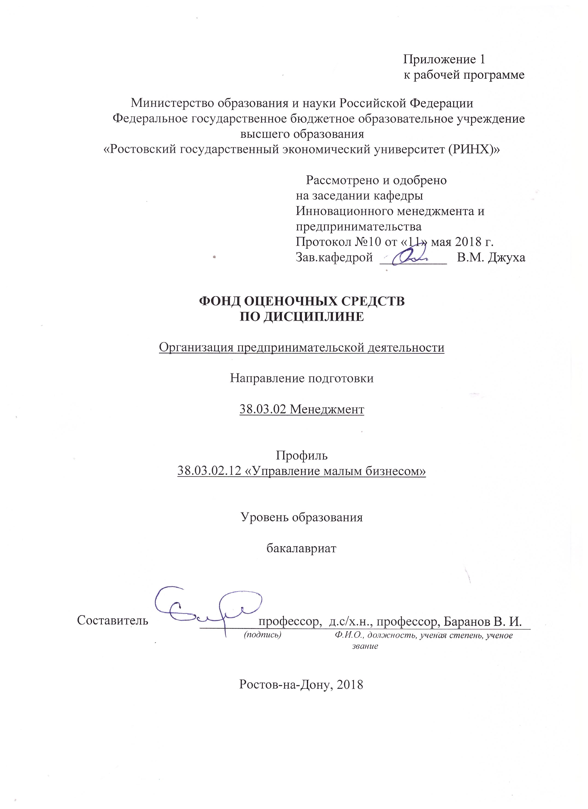

Оглавление

1 Перечень компетенций с указанием этапов их формирования в процессе освоения образовательной программы 3
2 Описание показателей и критериев оценивания компетенций на различных этапах их формирования, описание шкал оценивания 3
3 Типовые контрольные задания или иные материалы, необходимые для оценки знаний, умений, навыков и (или) опыта деятельности, характеризующих этапы формирования компетенций в процессе освоения образовательной программы 5
4 Методические материалы, определяющие процедуры оценивания знаний, умений, навыков и (или) опыта деятельности, характеризующих этапы формирования компетенций 9

1 Перечень компетенций с указанием этапов их формирования в процессе освоения образовательной программы

Перечень компетенций с указанием этапов их формирования представлен в п. 3. «Требования к результатам освоения дисциплины» рабочей программы дисциплины.

2 Описание показателей и критериев оценивания компетенций на различных этапах их формирования, описание шкал оценивания

2.1 Показатели и критерии оценивания компетенций:
ЗУН, составляющие компетенцию | Показатели оценивания | Критерии оценивания | Средства оценивания
ОПК-6 владением методами принятия решений в управлении операционной (производственной) деятельностью организаций
З методы принятия решений  У принятия на практике различные методы управления на предприятии  В различными методами принятия управленческих решений в производственной деятельности организации | поиск и сбор необходимой литературы, использование различных баз данных, использование современных информационно- коммуникационных технологий и глобальных информационных ресурсов, проведение моделирования | умение пользоваться дополнительной литературой при подготовке к занятиям | О – опрос, Д – доклад, П – презентации
ПК-17 способностью оценивать экономические и социальные условия осуществления предпринимательской деятельности, выявлять новые рыночные возможности и формировать новые бизнес-модели
З – условия рынка, основы предпринимательства, что такое бизнес, бизнес-инкубаторы  У - оценивать экономические и социальные условия осуществления предпринимательской деятельности  В – возможностью выявлять бизнес-модели | поиск и сбор необходимой литературы, использование различных баз данных, использование современных информационно- коммуникационных технологий и глобальных информационных ресурсов, проведение моделирования | умение пользоваться дополнительной литературой при подготовке к занятиям | О – опрос, Д – доклад, П – презентации
ПК-19 владением навыками координации предпринимательской деятельности в целях обеспечения согласованности выполнения бизнес-плана всеми участниками
З – основы бизнес-планирования  У – строить бизнес-план  В – навыками координации предпринимательской деятельности | поиск и сбор необходимой литературы, использование различных баз данных, использование современных информационно- коммуникационных технологий и глобальных информационных ресурсов, проведение моделирования | умение пользоваться дополнительной литературой при подготовке к занятиям | О – опрос, Д – доклад, П – презентации
ПК-20 владением навыками подготовки организационных и распорядительных документов, необходимых для создания новых предпринимательских структур
З – какие документы нужны для открытия бизнеса  У – подготавливать бизнес к открытию  В – навыками предпринимательства | поиск и сбор необходимой литературы, использование различных баз данных, использование современных информационно- коммуникационных технологий и глобальных информационных ресурсов, проведение моделирования | умение пользоваться дополнительной литературой при подготовке к занятиям | О – опрос, Д – доклад, П – презентации
2.2 Шкалы оценивания:
Текущий контроль успеваемости и промежуточная аттестация осуществляется в рамках накопительной балльно-рейтинговой системы в 100-балльной шкале.
50-100 баллов (зачет)
0-49 баллов (незачет)

3 Типовые контрольные задания или иные материалы, необходимые для оценки знаний, умений, навыков и (или) опыта деятельности, характеризующих этапы формирования компетенций в процессе освоения образовательной программы

Министерство образования и науки Российской Федерации
Федеральное государственное бюджетное образовательное учреждение высшего образования
«Ростовский государственный экономический университет (РИНХ)»

Кафедра «Инновационного менеджмента и предпринимательства»

Вопросы к зачёту

по дисциплине «Организация предпринимательской деятельности»

- Сущность предпринимательской деятельности: признаки и субъекты
- Порядок регистрации юридических лиц
- Порядок регистрации физических лиц
- Преимущества и недостатки предпринимательства в форме юридического лица
- Преимущества и недостатки индивидуального предпринимателя
- Значение и задачи малых предприятий в современных условиях
- Критерии определения малых, средних и крупных предприятий
- Правовые основы деятельности юридического лица
- Правовые основы ведения предпринимательской деятельности индивидуальным предпринимателем
- Формы объединения предприятий
- Основные этапы создания предприятия
- Система нормативных документов, регулирующих и регламентирующих процесс организации бизнеса
- Лицензирование видов деятельности, порядок получения лицензии
- Источники финансирования предпринимательской деятельности
- Банковский кредит как форма внешнего финансирования
- Специальные налоговые режимы в РФ
- Упрощенная система налогообложения
- Единый налог на вмененный доход для определенных видов деятельности
- Сущность и виды ответственности предпринимателей
- Административная ответственность субъектов предпринимательской деятельности
- Государственная поддержка малого предпринимательства в Ростовской области
- Инфраструктура поддержки малого предпринимательства в РФ.
- Предпринимательский проект, его структура и реализация
- Инжиниринг и реинжиниринг
- Инвестиции в предпринимательской деятельности
- Инновации в предпринимательстве
- Российские стандарты качества
- Международные стандарты качества
- Понятие «сертификат». Особенности получения сертификата.
- Организационно-правовые формы предприятий.
- Страхование предпринимательской деятельности
- Особенности функционирования некоммерческих организаций
- Отличия коммерческих организаций от некоммерческих.
- Государственные и муниципальные унитарные предприятия
- Открытие счетов субъектами малого предпринимательства
- Постановка малого предприятия на налоговый учет и во внебюджетных фондах.
- Особенности осуществления лизинговой деятельности предприятием
- Понятие «договор». Виды договоров.
- Понятие «сделка» .Виды сделок.
- Оспоримые и неоспоримые сделки.
- Действительные и недействительные сделки.
- Понятие и мотив предпринимательского риска.

Критерии оценивания:
«зачет» выставляется, если студент свободно, с глубоким знанием материала, правильно, последовательно и полно отвечает на вопросы, если он достаточно убедительно, с несущественными ошибками в теоретической подготовке и достаточно освоенными умениями по существу правильно ответил на вопрос или допустил небольшие погрешности в ответе;
«незачет» выставляется, если студент имеет очень слабое представление о предмете и недостаточно, или вообще не освоил умения по дисциплине, допустил существенные ошибки в ответе на большинство вопросов, неверно отвечал на дополнительно заданные ему вопросы.

Оформление вопросов для, собеседования

Министерство образования и науки Российской Федерации
Федеральное государственное бюджетное образовательное учреждение высшего образования
«Ростовский государственный экономический университет (РИНХ)»
Кафедра «Инновационного менеджмента и предпринимательства» Вопросы для, собеседования
по дисциплин «Организация предпринимательской деятельности»
Модуль «Предпринимательская деятельность»» Сущность предпринимательской деятельности: признаки и субъекты

- Порядок регистрации юридических лиц
- Порядок регистрации физических лиц
- Преимущества и недостатки предпринимательства в форме юридического лица
- Преимущества и недостатки индивидуального предпринимателя
- Значение и задачи малых предприятий в современных условиях
- Критерии определения малых, средних и крупных предприятий
- Правовые основы деятельности юридического лица
- Правовые основы ведения предпринимательской деятельности индивидуальным предпринимателем
- Формы объединения предприятий
- Основные этапы создания предприятия
- Система нормативных документов, регулирующих и регламентирующих процесс организации бизнеса
- Лицензирование видов деятельности, порядок получения лицензии
- Источники финансирования предпринимательской деятельности

Модуль - «Финансовое обеспечение и налогообложение предпринимательской деятельности».

- Банковский кредит как форма внешнего финансирования
- Специальные налоговые режимы в РФ
- Упрощенная система налогообложения
- Единый налог на вмененный доход для определенных видов деятельности
- Сущность и виды ответственности предпринимателей.

Критерии оценки:

Оценка «отлично» выставляется при условии правильного ответа студента не менее чем 85 % поставленных вопросов;
Оценка «хорошо» выставляется при условии правильного ответа студента не менее чем 70 % поставленных вопросов;
Оценка «удовлетворительно» выставляется при условии правильного ответа студента не менее 51 % поставленных вопросов;
Оценка «неудовлетворительно» выставляется при условии правильного ответа студента менее чем на 50 % поставленных вопросов

Составитель ________________________ В.И. Баранов
^{(подпись)}
«____»__________________20 г.

Оформление контрольных заданий

Министерство образования и науки Российской Федерации
Федеральное государственное бюджетное образовательное учреждение высшего образования
«Ростовский государственный экономический университет (РИНХ)»

Кафедра «Инновационного менеджмента и предпринимательства»

Контрольные задания

по дисциплине «Организация предпринимательской деятельности»

1 Выбора сферы предпринимательской деятельности.
2 Организация создания нового производственного бизнеса.
3 Лицензирование предпринимательской деятельности.
4 Организация производственного предпринимательства.
5 Организация коммерческого предпринимательства.
6 Организация финансового предпринимательства
7 Организация консультативного предпринимательства
8 Бизнес- план как начало предпринимательской деятельности
9 Реорганизация, ликвидация организации индивидуальных
предпринимателей
10 Применение индивидуальными предпринимателями
упрощенной системы налогообложения, учета и отчетности.
11 Организация предпринимательской деятельности на малых и средних
предприятиях.
12 Качество, стандартизация продукции и их значение в
предпринимательской деятельности
13 Сертификация продукции и ее значение в предпринимательской
деятельности
14 Лицензирование отдельных видов деятельности
при организации предпринимательской деятельности
15 Источники финансирования предпринимательской деятельности.
16 Банковский кредит как форма внешнего финансирования при
организации предпринимательской деятельности.
17 Общая системы налогообложения, виды налогов в предпринимательстве.
18 Сравнительная характеристика налоговой нагрузки при применении
общей и специальных налоговых систем в предпринимательстве.
19 Политический, технический риски в предпринимательстве
20 Производственный риск в предпринимательстве
21 Коммерческий, финансовый риски в предпринимательстве
22 Отраслевой риск в предпринимательстве
23 Инновационный риск в предпринимательстве
24 Факторы влияющие на уровень предпринимательского риска .
26 Пути снижения риска в предпринимательской деятельности.
27 Правовое регулирование инновационной деятельности в
организации предпринимательской деятельности
28 Методы регулирования предпринимательской деятельности.

Критерии оценки:
- оценка «зачтено» выставляется обучающемуся, если он перечисляет все существенные характеристики обозначенного в вопросе предмета и возможные варианты дальнейшего развития решения проблемы, если это возможно;
- оценка «не зачтено», если студент не продемонстрировал знаний основных понятий, представлений об изучаемом предмете.

4 Методические материалы, определяющие процедуры оценивания знаний, умений, навыков и (или) опыта деятельности, характеризующих этапы формирования компетенций

Процедуры оценивания включают в себя текущий контроль и промежуточную аттестацию.
Текущий контроль успеваемости проводится с использованием оценочных средств, представленных в п. 3 данного приложения. Результаты текущего контроля доводятся до сведения студентов до промежуточной аттестации.
Промежуточная аттестация проводится в форме зачета/ сдачи контрольной работы (для заочной формы обучения).
Зачет проводится по окончании теоретического обучения до начала экзаменационной сессии.

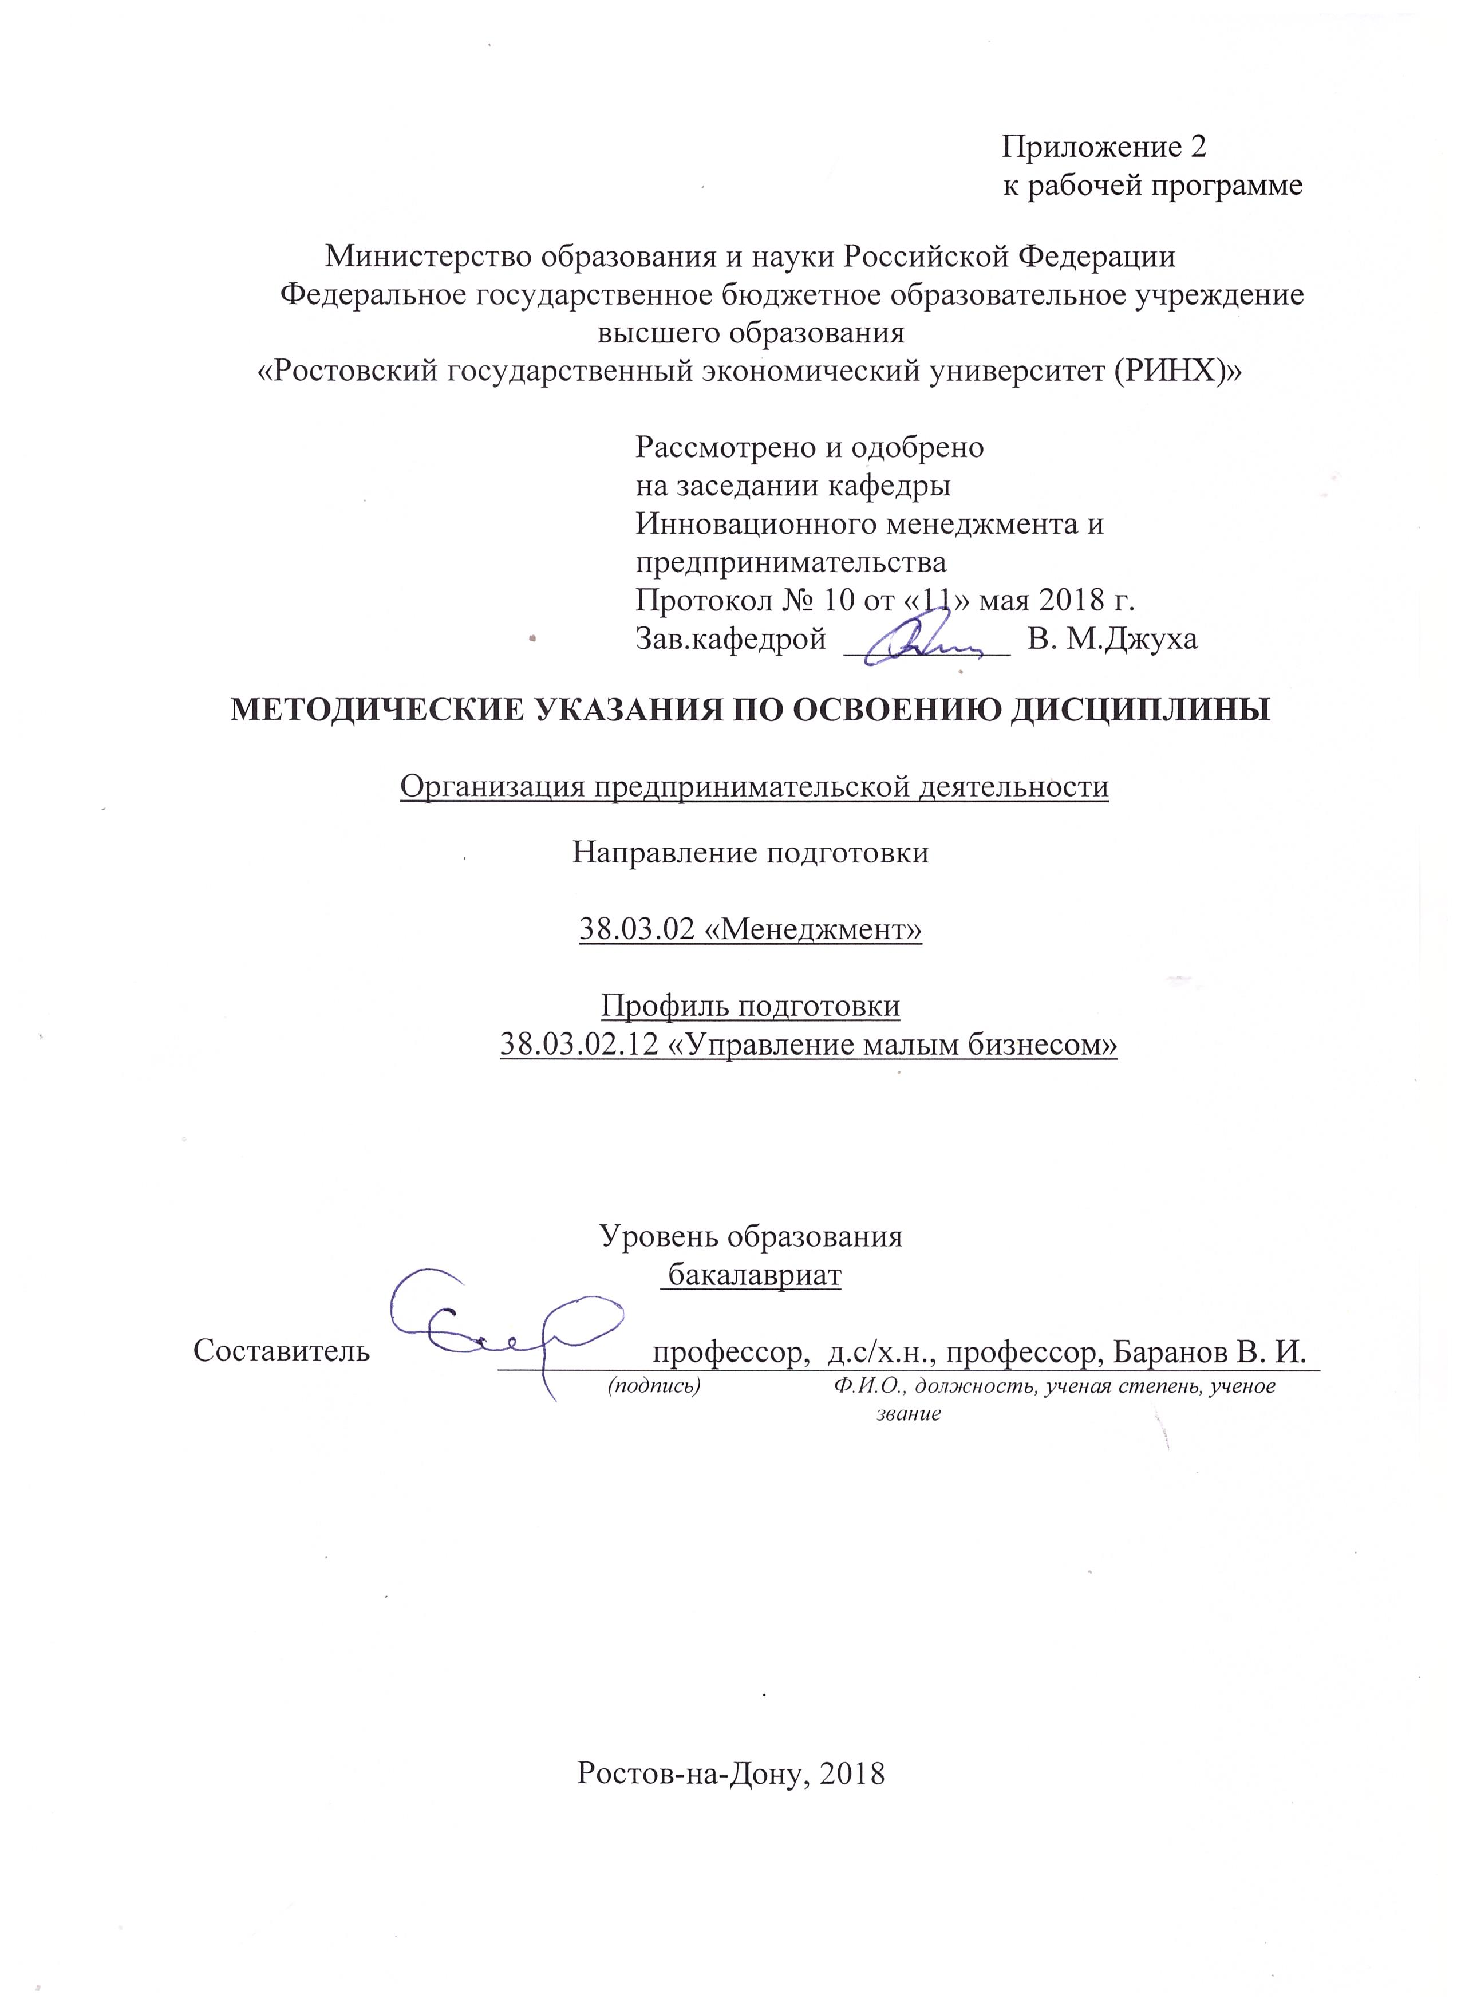

Методические указания по освоению дисциплины «Организация предпринимательской деятельности» адресованы студентам всех форм обучения.
Учебным планом по направлению подготовки «Менеджмент» предусмотрены следующие виды занятий:
- лекции;
- практические занятия.
В ходе лекционных занятий рассматриваются сущность и содержание предпринимательской деятельности, даются рекомендации для самостоятельной работы и подготовке к практическим занятиям.
В ходе практических занятий углубляются и закрепляются знания студентов по ряду рассмотренных на лекциях вопросов, развиваются навыки в области предпринимательской деятельности.
При подготовке к практическим занятиям каждый студент должен:
– изучить рекомендованную учебную литературу;
– изучить конспекты лекций;
– подготовить ответы на все вопросы по изучаемой теме.
По согласованию с преподавателем студент может подготовить реферат, доклад или сообщение по теме занятия. В процессе подготовки к практическим занятиям студенты могут воспользоваться консультациями преподавателя.
Вопросы, не рассмотренные на лекциях и практических занятиях, должны быть изучены студентами в ходе самостоятельной работы. Контроль самостоятельной работы студентов над учебной программой курса осуществляется в ходе занятий методом устного опроса. В ходе самостоятельной работы каждый студент обязан прочитать основную и по возможности дополнительную литературу по изучаемой теме, дополнить конспекты лекций недостающим материалом, выписками из рекомендованных первоисточников. Выделить непонятные термины, найти их значение в энциклопедических словарях.
При реализации различных видов учебной работы используются разнообразные (в т.ч. интерактивные) методы обучения, в частности: интерактивная доска для подготовки и проведения лекционных и семинарских занятий.
Для подготовки к занятиям, текущему контролю и промежуточной аттестации студенты могут воспользоваться электронной библиотекой ВУЗа http://library.rsue.ru/. Также обучающиеся могут взять на дом необходимую литературу на абонементе вузовской библиотеки или воспользоваться читальными залами вуза.

